УДК 331.108 | О.В. Ритс
ББК 65.24
НОВЫЕ ПОДХОДЫ В УПРАВЛЕНИИ ЧЕЛОВЧЕСКИМИ РЕСУРСАМИ
В статье представлены новые направления рационального использования человеческих ресурсов.
Ключевые слова: человеческие ресурсы, инновационный подход, управление персоналом, кадры.
O.V. Rits
Innovative Approaches to Human Resource Management
The paper presents a new direction of rational use of human resources.
Keywords: human resources, innovative approach, human resources, and personnel.

Проблема управления человеческими ресурсами на сегодняшний день приобретает первостепенное значение, поэтому человеческий фактор выступает в качестве главной силы и основного действующего лица. Наиболее важным является признание экономической полезности и социальной ценности человеческих ресурсов, развитие которых нуждается в инвестициях подобно другим видам ресурсов. Новые подходы в управлении человеческими ресурсами должны быть нацелены на рациональное использование способностей человека в процессе его деятельности.
В научной литературе многие авторы обращаются к понятию человеческих ресурсов. У зарубежных авторов наиболее полное определение мы находим у Армстронга М.К., среди отечественных у Макаровой И.К.
Эти авторы определяют управление человеческими ресурсами как стратегический и логически последовательный подход к управлению наиболее ценным активом предприятия: работающими там людьми, которые коллективно и индивидуально вносят вклад в решение задач предприятия [1,4].
По нашему мнению категорию «человеческие ресурсы» не следует противопоставлять понятиям «кадры», «персонал» и «кадровые ресурсы». Человеческие ресурсы – термин, который характеризует персонал организации с точки зрения качества.
Так как человеческие ресурсы являются основным механизмом остальных ресурсов человека, им отводится ключевая роль. Термин управление человеческими ресурсами наиболее широкое понятие и включает в себя систему развития и использования трудовых ресурсов.
В связи с этим создается новая модель развития и использования человеческих ресурсов. Основной упор делается на высококвалифицированную и инициативную рабочую силу, включенную непрерывный процесс обогащения знаний и повышения квалификации, гибкую организацию труда, партнерские отношения между участниками производства.
Соглашаясь с мнением Федоровой М.В., считаем, что именно человеческий потенциал создает инновационный потенциал организации. Уровень квалификации, навыков, знаний, умений — все это в совокупности создает одну большую систему для эффективной инновационной деятельности организации во всех сферах, включая систему управления человеческими ресурсами [6].
Винокуров М.А. указывает инновационные подходы в управлении персоналом, которые применяются на сегодняшний день:
- система отбора, переобучения;
- социальная адаптация сотрудника;
- смысловая значимость труда, высокая внешняя и внутренняя мотивация сотрудника;
-применение специальных тестов соответствия при подборе сотрудников;
- управление конфликтами;
- эффективная система аттестации персонала (оценка соответствия возможностей имеющихся работников, уровня квалификации, навыков, отношения к своим обязанностям);
- управление деловой карьерой сотрудника;
- кадровое планирование;
- кадровый резерв;
- правление знаниями [2].
На наш взгляд следует обозначить следующие инновационные подходы в управлении человеческими ресурсами: развитие персонала и управление деловой карьерой.
Очень часто на практике руководители организаций при дефиците кадрового потенциала берутся за обучение и повышение квалификации своих работников. В таких организациях создаются центры по обучению персонала или устанавливаются долговременные взаимосвязи с обучающими организациями. Обучение персонала ведётся непрерывно и оказывает непосредственное влияние на достижение главных целей организации. Непосредственно само обучение заключается в выявлении несоответствия между требуемым уровнем квалификации и компетентностью сотрудников на данный момент. Потребность персонала в различных знаниях, умениях и навыках варьируется в зависимости от возраста, категории сотрудников и места работы. Исходя из интересов персонала строятся индивидуальные учебные программы, используются дифференцированные формы обучения. Вкладывая средства в персонал, организация рассчитывает, что обученный сотрудник впоследствии будет приносить доход.
На данный момент ключевым фактором эффективности и конкурентоспособности организации является признание человеческих ресурсов. Таким образом, организации, которые заинтересованы в конкурентоспособном персонале, будут постоянно стремиться уходить от стандартов поведения, искать новые подходы к управлению человеческими ресурсами.
Современные подходы в управлении человеческими ресурсами заключаются в том, что персонал стремится быть не только объектом управленческой деятельности, но и ее соучастником. Заинтересованность персонала обеспечивается наличием определенного типа организационной культуры, как системы правил, норм, обычаев, традиций, поощряющих инициативу и непосредственное участие работников в делах организации.
Так же делается акцент на формирование такой организационной культуры, которая создаст все условия для постоянного обучения, развития, сплочения, удовлетворенности работой, мотивации персонала в достижении целей организации. Руководители должны уметь формировать организационную культуру, которая будет интегрировать интеллект людей, пробуждать в них инициативу, творчество, создавать такие условия, которые будут способствовать совпадению целей сотрудников с целями организации.
К наиболее значимым подходам в управлении человеческими ресурсами, обеспечивающими высокую инновационную активность персонала относят: грейдовую систему вознаграждений; оценку индивидуального вклада на основании специфических моделей компетенций; технологии планирования карьеры и индивидуального развития сотрудников; методики эффективной обратной связи, особенно в направлении «снизу – вверх»; создание проектных групп по разработке и реализации текущих организационных, перспективных и профессиональных проектов, развитию системы организационных знаний.
Синов В.В. предполагает, что инновационное управление человеческими ресурсами можно определить, как специализированную деятельность, которая направлена на совершенствование системы управления человеческими ресурсами с целью формирования и развития инновационного потенциала, стимулирования инновационного поведения персонала. Но чтобы инновационное управление было успешным, необходимо поддерживать гармонию в отношениях между участниками инновационного процесса, которая заключается в создании и поддержании благоприятного инновационного климата в организации [5].
Кудрявцева Е.И. в статье «Инновационные технологии в кадровом менеджменте» раскрывает классификацию новых подходов к управлению человеческими ресурсами в соответствии основными социокультурными направлениями эпохи:
1. Понимание особенностей персонала как источника конкурентоспособности организации;
2. Применение новых способов (в основном, в области информационных и телекоммуникационных технологий) для реализации традиционных и новых HR-функций;
3. Понимание новой роли HR-департаментов в развитии организаций и поддержании их конкурентоспособности – открытие новых компетенций HR-специалистов и форм реализации новых HR-функций;
4. Применение особых HR-технологий, направленных на развитие инновационной деятельности в организации, в основном – в области проектного управления;
5. Создание системы новых HR-метрик – оценок вклада усилий в области управления персоналом в общую эффективность организации
6. Технологии управления персоналом, основанные на новой методологии дифференциации и оценки вклада сотрудников.
Взаимосвязь в рамках предложенной классификации направлений развития кадровых инноваций представлена на рис. [3, с. 5].

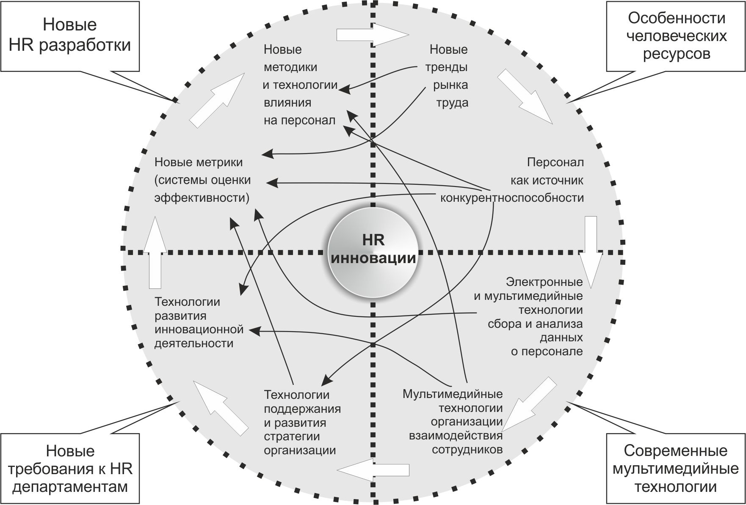

Рис. Современные представления о сущности инноваций
в системах управления человеческими ресурсами
В связи с вышеизложенным следует отметить, что новые подходы в управлении человеческими ресурсами направлены на эффективное капиталовложение в привлечение персонала, формирование, развитие и удовлетворение социальных потребностей трудового и творческого потенциала человека.
Список использованной литературы
1. Армстронг М.К. Практика управления человеческими ресурсами /М.К. Армстронг — СПб.: Питер,2012. — 848 с.
2. Винокуров М.А. Управление персоналом организации /М.А. Винокуров — Иркутск. БГУЭП, 2009. — 762 с.
3. Кудрявцева Е.И., Голянич В.М. Инновационные технологии в кадровом менеджменте /Е.И Кудрявцева, Голянич В.М // Управленческое консультирование. — 2013. — № 2 — с. 5—16
4. Макарова И.К. Управление человеческими ресурсами: пять уроков эффективного НR менеджмента /И.К. Макарова — М.: Дело, 2007. — 232 с.
5. Синов В.В. Человеческие ресурсы инновационной деятельности /В.В. Синов // Креативная экономика. — 2007. — № 5 — c. 58—65
6. Федорова М.В. Персонал, как источник инноваций. Электронный сборник статей по материалам XV студенческой международной научно - практической конференции. [Электронный ресурс] /М.В.Федорова //URL:http://sibac.info/index (дата обращения:30.03.2014).
Информация об авторе
Ритс Оксана Владимировна - магистрант заочной формы обучения 2013 -2014 учебный год по специальности: «Управление персоналом» Байкальский государственный университет экономики и права, 664003, г. Иркутск, ул. Ленина, 11, e-mail: rits76@ mail.ru
Author
Rits Oksana Vladimirovna - undergraduate distance learning 2013 -2014 academic year, specialty: "Personnel Management" of Baikal National University of Economics and Law, 11, Lenin str., Irkutsk, 664003, e-mail: rits76@mail.ru

